Control de cambios
- Calcular estos indicadores usando “Total de viviendas particulares habitadas con características” (VIVPARH_CV) en el denominador.
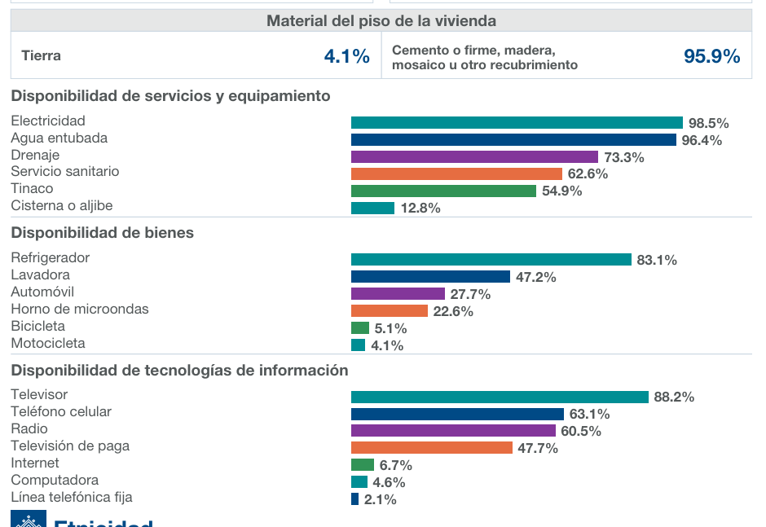
- Calcular estos indicadores tal cual como están en el ITER, es decir, para los grupos de 3 a 5, 6 a 11 y 12 a 14 años se calculará porcentaje que no asiste a la escuela y para el resto que sí asiste a la escuela. Y hay que separar la gráfica en dos, una de los que no asisten que se llame “Población que no asiste a la escuela” y la otra de los que no asisten en otro color que se llame “Población que asiste a la escuela”.
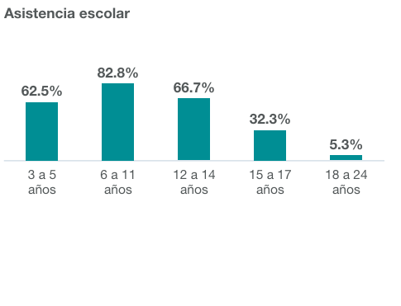
- Te comparto los archivos de la introducción, guía metodológica y lista de indicadores para que me apoyes integrándolos con formato.
- Para el padrón, agregar debajo en letra pequeña color blanco en helvética “Comunidades registradas en el Padrón al 2026”.
- Para el mapa grande también agregar la misma leyenda.
- El orden del documento consolidado sería:
  - Portada.
  - Página con nombre del proyecto en grande.
  - Mensaje introductorio.
  - Índice.
  - Lista de indicadores.
  - Mapa grande.
  - 107 infografías acomodadas por municipio (la idea es tener una página separadora de cada municipio y una página que indique que comienza la sección de infografías)
  - Guía metodológica.
- Te comparto el panorama sociodemográfico para que te des una idea.
https://www.inegi.org.mx/contenidos/productos/prod_serv/contenidos/espanol/bvinegi/productos/nueva_estruc/889463931232.pdf

